Institut Villebon – *Georges Charpak*

SET Biologie 2 – Année 2022/2023

Impact des industries Chimiques

DONNY Martin et DEGOT Emma

CHAILLOU Sylvain

THOMAS Martine

FISSON Sylvain

**Sommaire:**

1. Introduction
2. Quels sont les risques de vivre à proximité d’un lieu pollué?
3. Quel est l’impact des néonicotinoïdes sur les abeilles?
   1. Qu'est-ce qu’un néonicotinoïde ?
   2. Quelles sont les conséquences sur les populations d’abeilles ?
4. Quel est l’impact des perturbateurs endocriniens sur la santé humaine?
   1. Qu’est ce qu’un perturbateur endocrinien ?
   2. Quel est l’impact sur l’Homme?
5. Conclusion
6. Documentation
7. Introduction

Pour traiter ce thème nous allons utiliser différents exemples qui montrent quel est l’impact des industries chimiques. Pour commencer nous allons présenter les risques de vivre à proximité d’un lieu pollué. Ensuite, nous allons aborder quel est l’impact des néonicotinoïdes sur les abeilles et l’environnement. Pour finir quel est l’impact des perturbateurs endocriniens(PE) sur la santé humaine et comment l’industrie chimique nous met en contact avec ces PE. Pour conclure, nous expliquerons quel est l’impact des industries chimiques et comment on peut faire évoluer la situation actuelle.

1. Quels sont les risques de vivre à proximité d’un lieu pollué ?

Vivre à proximité d’un site pollué peut induire des risques notamment pour les enfants qui risque de développer des maladies respiratoires ou de l’asthme.

En premier lieu il faut définir ce qu’est un lieu pollué. Il peut y avoir des sites qui contiennent des polluants persistants, ou bien des sites pollués mais qui ne contiennent pas de polluants persistants.

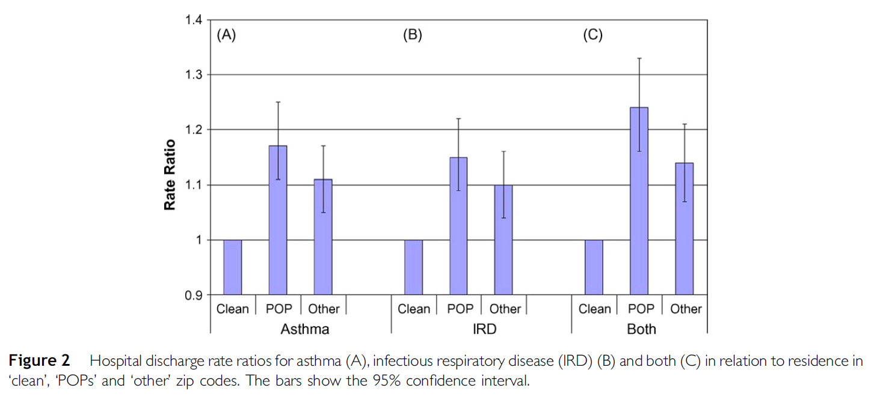

Figure 1: Ce graphique représente le ratio d’enfants hospitalisés pour asthme(asthma) ou maladie respiratoire(IRD) ou les deux(both) en fonction de leur lieu de vie. Clean est un endroit non pollué, POP est un endroit avec des polluants persistants et other est un lieu d’habitation avec d’autres polluants que des persistants.

Ce graphique représente le ratio d’enfants(<9 ans) hospitalisés pour de l’asthme, des infections respiratoires ou les deux. Les données utilisées pour ce graphique sont des données de l'État de New York aux états-unis. Cette base de données contient 12 ans de résultats et les enfants ont été séparés en différents groupes en fonction de leur âge.

On observe que le lieu d’habitation d’un enfant influence le risque d’être hospitalisé pour des maladies respiratoires ou de l’asthme.

1. Quel est l’impact des néonicotinoïdes sur les abeilles?
2. Qu'est-ce qu’un néonicotinoïde ?

Les néonicotinoïdes constituent une nouvelle classe d’insecticides apparus au début des années 90 et ils sont parmi les insecticides découverts le plus récemment. Ils constituent une petite famille d’une dizaine de molécules actives, dont l'archétype est l’imidaclopride :

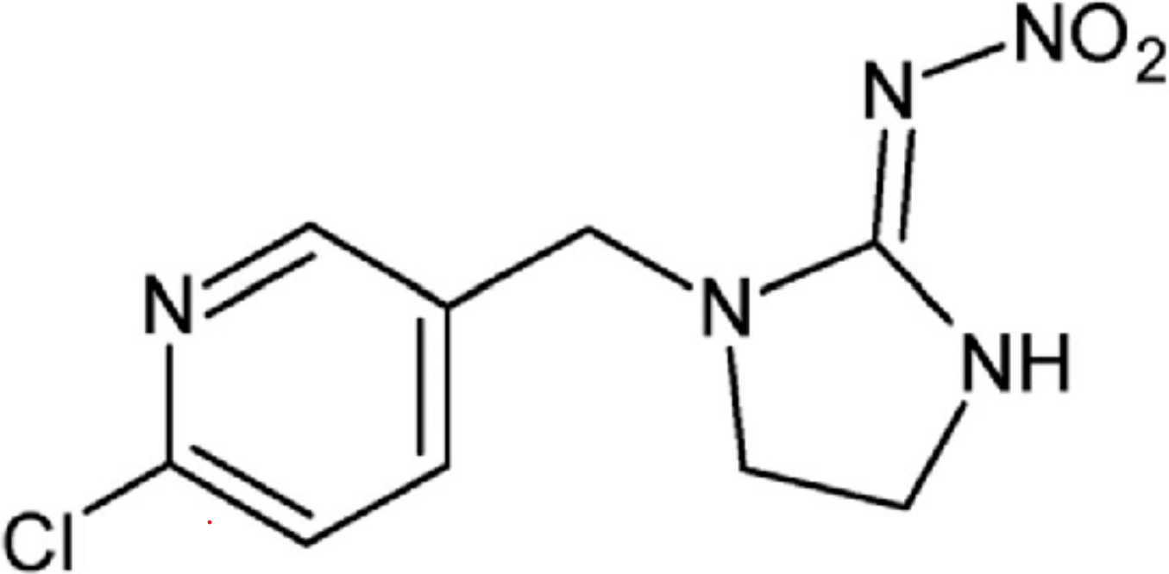

Figure 2: schéma de l'imidaclopride

Ces molécules organochlorées sont la classe d’insecticides la plus utilisée dans le monde, elles se diffusent dans toute la plante et peuvent fonctionner pour presque tous types d’insectes. Par conséquent, ces insecticides sont le plus souvent utilisés en tant qu’enrobage des semences ce qui permet de faire le semis et le traitement définitif en un seul passage.

Les néonicotinoïdes sont des composés neurotoxiques pour les insectes. En effet, elles agissent sur les récepteurs nicotiniques de l’acétylcholine (or l’acétylcholine est un neurotransmetteur essentiel), selon le récepteur concerné ces molécules peuvent suractiver ou bloquer les fonctions du neurorécepteur. Cela a pour conséquence que les insectes ravageurs sont instantanément tués dès qu’ils piquent ou sucent les plantes traitées.

1. Quelles sont les conséquences sur les populations d’abeilles ?

Au début des années 2000 il a été découvert à travers des travaux de recherches que contrairement aux hypothèses de départ les néonicotinoïdes se trouvaient dans les fleurs et les grains de pollen à des doses largement supérieure à celles enclenchant une mortalité de 50% des abeilles pour une exposition sur 8 jours.

À cette découverte s'ajoute en 2004 une étude sur les effets que subissent les abeilles en dessous du seuil de létalité et qui réussit à prouver que les perceptions, la mémoire et les comportements des abeilles contaminées sont modifiés (ces modifications ayant diverses conséquences négatives sur la survie des abeilles).

Une étude de 2014 se concentre sur la létalité liée à la proximité des ruches par rapport à un champ traité. Cette étude menée en conditions naturelles prouve que la mortalité des abeilles augmente fortement pour les ruches à proximité de ces champs. De même, les pollinisateurs sauvages vivant à proximité de champs traités subissent des modifications négatives de leurs activités neuronales.

1. Quel est l’impact des perturbateurs endocriniens sur la santé humaine?
2. Qu’est ce qu’un perturbateur endocrinien ?

Un perturbateur endocrinien(PE) est : “une substances chimiques émises dans l’environnement qui a le potentiel de perturber le système endocrinien des espèces animales, y compris donc celui de l’espèce humaine, et peuvent être à l’origine d’impacts sanitaires, notamment sur la reproduction.”

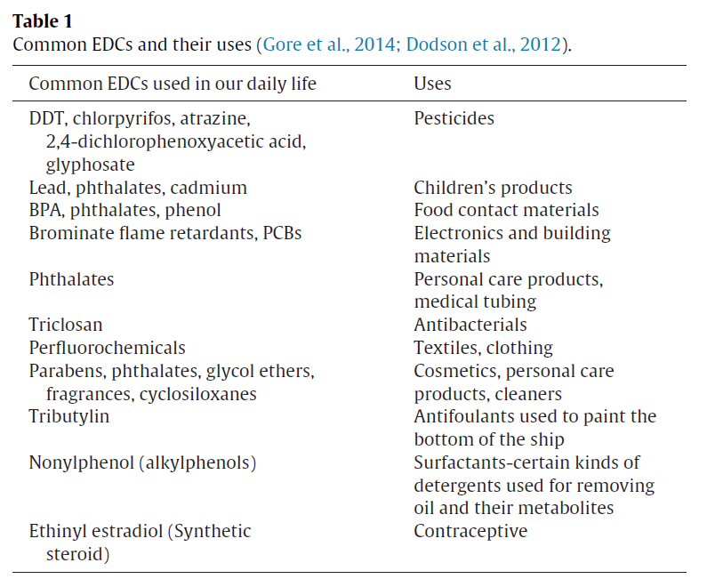

Figure 3: Ce tableau représente les PE commun et les usages qu’on fait de ces PE

Ce tableau présente des PE commun et quels sont les usages. Ce qui est intéressant à remarquer c’est que ce sont des outils du quotidien qui nous exposent. Les usages sont très variés et on peut se demander comment est-ce que les PE se retrouvent dans des endroits si différents?

Certains PE sont produits naturellement et peuvent se retrouver dans l’alimentation humaine. D’autres PE sont synthétiques et sont utilisés dans différents domaines comme par exemple l'industrie pharmaceutique, la fabrication du plastique, des pesticides ou des fongicides.

1. Quel est l’impact sur l’Homme ?

Lorsqu'on est exposé à un PE il y a différents facteurs à prendre en compte qui peuvent être des facteurs aggravants:

* L’âge d’exposition,
* Le temps entre l’exposition et ses effets
* Les interactions entre les substances chimiques(effet cocktail)...

Le système hormonal peut-être perturbé car les PE peuvent imiter ou partiellement imiter des hormones, c’est la raison pour laquelle les PE sont soupçonnés d’induire des conséquences comme l’infertilité. Les PE peuvent interférer ou bloquer les hormones naturelles du corps en interférant avec le métabolisme.

L’exposition à un PE peut induire des conséquences qui peuvent être transmises à la descendance à travers des modifications épigénétiques des cellules germinales ou si l’exposition est continue sur une longue période.

1. Conclusion :

Nous avons pu voir que les industries chimiques ont un grand impact sur l’environnement en général avec notamment l’exemple de l’impact des néonicotinoïdes sur les populations d’abeilles. Les industries chimiques ont aussi un grand impact sur la santé humaine, on peut le voir avec la documentation des risques d’habiter près d’un lieu pollué ainsi qu’à travers l’exemple de l’impact des PE sur les humains.

Néanmoins cette situation est réversible, pour cela l’humain devrait ralentir grandement sa consommation des produits chimiques par exemple en évitant l’utilisation d’insecticides de manière systématique mais plutôt périodiquement lors de grandes crises dues au ravageur. Pour d’autres industries chimiques l’humain devra aussi trouver des alternatives à certains produits toxiques dans des domaines difficilement dispensables, par exemple des alternatives aux PE dans certains de leurs domaines d’utilisation.

1. Documentation :
2. Néonicotinoïdes/abeilles:

* [2021_bonmatin_magazine_A3_Rayonnement_du_CNRS.pdf](https://drive.google.com/file/d/1WwZxvI1DGK44EHeX2xHOT0WJLDPcakfr/view?usp=share_link)

To bee or not to bee, l’exemple édifiant des insecticides néonicotinoïdes Jean Marc Bonmatin

* + Résumé : ce document est un article paru dans un magazine du CNRS est dont le but était de résumer la littérature disponible sur le sujet de l’impact des néonicotinoides, l’article commence par expliquer ce que sont les néonicotinoïdes puis discute tour à tour de l’effet sur les abeilles et la biodiversité en générale, ainsi que de la dispersion dans l’environnement de ses composés, cet article discute aussi de l’effet potentiel sur l’homme, de la rentabilité du changement dans nos habitudes de culture et enfin nous parle des différentes initiatives prises au niveau législatif et notamment en france.
* [Traitements de semences néonicotinoïdes : impacts sur l'abeille, les bourdons et la contamination de l'eau (agrireseau.net)](https://www.agrireseau.net/documents/document_91574.pdf)

Olivier Samson-Robert 2014

* + Résumé : ce document est le rapport d’une étude ayant duré deux ans et ayant pour but de documenter les pertes d’abeilles domestiques lors des semis de maïs, de démontrer une nouvelle voie d’exposition et de vérifier le niveau d’intoxication d’un pollinisateur originaire du Québec. cette étude réussit à prouver que la mortalité des abeilles domestiques est significativement plus élevé à proximité de champ de maïs traités aux néonicotinoïdes, elle prouve aussi que les flaques d’eau sont une autre voie d’exposition et enfin que l’activité neuronale des pollinisateurs indigènes est négativement influencée par les semis de maïs traités
* [content (ulaval.ca)](https://corpus.ulaval.ca/server/api/core/bitstreams/dca2639b-dd43-40d8-bb7f-3dd1f4a87d8a/content)

Suivi d’abeilles domestiques et de pollinisateurs indigènes lors des semis de cultures traitées aux néonicotinoïdes Olivier Samson-Robert 2014

* + Résumé : ce document est un mémoire dont l'étude est la même que celle du document précédent mais les chiffres sont précisé de façon plus directe et toutes les explications sont plus détaillés mais moins accessibles au grand public
* [Effets_subltaux_de_lActamipride_et_du_T20160505-19991-n58ae5-libre.pdf (d1wqtxts1xzle7.cloudfront.net)](https://d1wqtxts1xzle7.cloudfront.net/45368021/Effets_subltaux_de_lActamipride_et_du_T20160505-19991-n58ae5-libre.pdf?1462435208=&response-content-disposition=inline%3B+filename%3DEffets_subletaux_de_l_acetamipride_et_du.pdf&Expires=1678630593&Signature=AKc8VribYK4rqU~-FlebcovUzz18KbR~ljHDbfdmZu9YgkxbDeK7vvTQYw54Sf2tsyl9RI2q~0a-AYQk3HzROqAl~4aZkprfeHvhs2GIzHxO8sdKx1JkiR02HCGvfEZ4loXE6ZEkQt6vOcASveBNmRbjX-3HMOsxofZYp9dIagpauknqQc~qp9~6ECrK6B3i2oqmsoZ14ZBKHBeNiHAUzic~cH4sv6bhxn4P0u4fqeqhHGWLBmynX7b-ZSSq8An5u~VtcKMAOLGRbfU88~c3kOXupIDkbARSUsSuPKpP6-CqpjbSaaeROi8kW1zHOmWZMIsZrdo2iMZhishT8oHrfA__&Key-Pair-Id=APKAJLOHF5GGSLRBV4ZA)

Abdessalam Kacimi El Hassani et al 2004

* + Résumé : ce document est un article scientifique qui cherche à estimer les effets de l'acétamipride (un néonicotinoïde spécifique) sur la sensibilité au sucre, sur la motricité et sur la mémoire des abeilles qui ont été contaminées. l’article a réussi à prouver que la sensibilité des abeilles contaminées au sucre et à l’eau augmentent (leurs perceptions des quantitées sont altérée ce qui peut être problématique notamment pour le sucre pour fabriquer leur miel), que les abeilles contaminées parcourent une plus grande distance (et donc utilisent plus d’énergie) et que ces dernières ont une moins bonne mémoire à long terme

1. Perturbateurs endocriniens/humain-Endocrine disruptors/human health

* Evaluation des risques et perturbateurs endocriniens : le changement de paradigme André Cicolella
  + Résumé : C’est un document qui explique ce qu’est un perturbateur endocrinien(PE), quel est leur impact sur l’Homme, quels sont les modes d’action des PE et quelle est la réglementation autour de ces substances.
* A review on endocrine disruptors and their possible impacts on human health Eva Rahman Kabir et al
  + Résumé : Ce document présente les connaissances actuelles sur les perturbateurs endocriniens. Elle présente comment les humains sont exposés, quels sont les impacts des ces substances. L’article présente les différents modes d’action possibles des PE sur le corps humain (au niveau du système nerveux par exemple, les PE peuvent altérer la balance hormonale du corps).

1. Habiter près d’un site pollué : que risque-t-on vraiment ?

* Asthma and infectious respiratory disease in children – correlation to residence near hazardous waste sites Jing Ma et al
  + Résumé : Cet article compare les hospitalisations des enfants pour des maladies respiratoires. Elle différencie les zones d’habitations: Les POPs sont les zones avec des polluants persistants, les others sont des zones avec d’autres polluants et les clean sont des zones sans ces types de polluants. L’étude observe que vivre dans une zone POPs ou other augmente les risques d’hospitalisation des enfants pour des maladies respiratoires. Cette étude utilise des données de l’état de new york aux états unies.

Ajouts de publications :

**Généraliste**

Brochure Neurex n°1

**Pollution urbaine**

Anenberg SC, Miller J, Minjares R, Du L, Henze DK, Lacey F, Malley CS, Emberson L, Franco V, Klimont Z, Heyes C. Impacts and mitigation of excess diesel-related NOx emissions in 11 major vehicle markets. Nature. 2017 May 25;545(7655):467-471. doi: 10.1038/nature22086. Epub 2017 May 15. PMID: 28505629.

**Imperméabilité du cerveau**

*« Jusqu’ici impénétrables, les voies d’accès au cerveau s’entrouvrent »*, Elena Sender, Sciences et Avenir, 2015

**Effet des néonicotinoïdes sur le cerveau des abeilles**

« Les abeilles perdent la tête en présence de certains pesticides », Quentin Mauguit, Futura Sciences, 2013